ΕΛΛΗΝΙΚΗ ΔΗΜΟΚΡΑΤΙΑ  ΥΠΟΥΡΓΕΙΟ ΠΑΙΔΕΙΑΣ ΚΑΙ ΘΡΗΣΚΕΥΜΑΤΩΝ  ------  ΙΔΡΥΜΑ ΚΡΑΤΙΚΩΝ ΥΠΟΤΡΟΦΙΩΝ  (ΙΚΥ)  ------ |  | 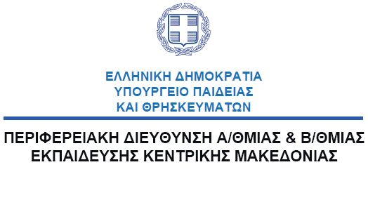
Ημερίδα Ενημέρωσης
Το Πρόγραμμα ERASMUS+
Βασική Δράση 1 & 2: Τομείς Σχολικής Εκπαίδευσης και Επαγγελματικής Εκπαίδευσης και Κατάρτισης

Θεσσαλονίκη, 16-03-2023
Κέντρο Διάδοσης Επιστημών και Μουσείο Τεχνολογίας ΝΟΗΣΙΣ

ΠΡΟΓΡΑΜΜΑ
10.00 – 10.30 | Προσέλευση συμμετεχόντων - Εγγραφές
10:30 - 11:00 | Χαιρετισμοί  - Θωμάς Μπαχαράκης, Aν. Περιφερειακός Διευθυντής Εκπαίδευσης Κεντρικής Μακεδονίας  - Λεωνίδας Παπαστεργίου - ΙΚΥ, Aν. Προϊστάμενος Διεύθυνσης Ειδικών Προγραμμάτων Διεθνών Υποτροφιών  - Βάνα Σωτηροπούλου – ΙΚΥ, Aν. Προϊσταμένη του Τμήματος Προγραμμάτων Ευρωπαϊκής Ένωσης
11.00 – 11.15 | «Ευρωπαϊκά Προγράμματα και δράσεις στην Π.Δ.Ε. Κεντρικής Μακεδονίας»  Ευλαμπία Κύζα, Κρυσταλλία Στάικου – Π.Δ.Ε. Κεντρικής Μακεδονίας, Προωθήτριες Ευρωπαϊκών Προγραμμάτων
- 11.35 | «Βασική Δράση 1 – Περιγραφή της δράσης - Διαπίστευση (accreditation) οργανισμών (ΚΑ120)»  Μαρία Καραμπάτσου – ΙΚΥ, Τομέας Σχολικής Εκπαίδευσης, Βασική Δράση 1 (ΚΑ1)
11.35 - 12.05 | «Συμπράξεις μικρής κλίμακας (ΚΑ210) - Περιγραφή της δράσης – Παρουσίαση και οδηγίες συμπλήρωσης της αίτησης»  Δήμητρα Δημητρίου -ΙΚΥ, Συντονίστρια Βασικής Δράσης 2 (ΚΑ2), Τομέας Επαγγελματικής Εκπαίδευσης και Κατάρτισης
12.05 – 12.15 | «Οριζόντιες προτεραιότητες προγράμματος ERASMUS+ και η διάσταση της Ένταξης και Πολυμορφίας»  Ελίνα Μαυρογιώργου – ΙΚΥ, Inclusion Officer, Προβολή και Αξιοποίηση Αποτελεσμάτων Erasmus+
12.15 – 12.25 | «Πράσινη Ανάπτυξη και Περιβαλλοντική Βιωσιμότητα: Πρακτικές για τα σχέδια ERASMUS+»  Ελπίδα Βάγια – ΙΚΥ - Green Contact Point, Διασφάλιση Ποιότητας Erasmus+
12.25 - 13.00 | Διάλειμμα
13.00 – 13.45 | «Συμπράξεις Συνεργασίας (ΚΑ220) – Περιγραφή της δράσης – Παρουσίαση και οδηγίες συμπλήρωσης της αίτησης»  Τάσος Μπάρμπας – ΙΚΥ, Συντονιστής Βασικής Δράσης 2 (ΚΑ2), Τομέας Σχολικής Εκπαίδευσης, TCA Officer
13.45 – 14.00 | «Καλές Πρακτικές ΙΚΥ 2022 – ΓΕΛ Πεντάπολης Σερρών: CLIL – Connected Learning Inspiring Lives in Europe»  Θεοδώρα Γκένιου, Εκπ/κός κλ. ΠΕ06, Πρεσβ. eTwinning (περιοχές Σερρών- Κιλκίς)
14.00 – 14.30 | Ερωτήσεις-Συζήτηση

